参考上篇推荐的博客的介绍顺序我觉着是有些问题的，没有办法很清楚的理解Mina的原理，这里只引用下博主介绍观察者模型的时候灰常有意的一张图片，我觉着一眼就懂了，比大话系列讲的还好。

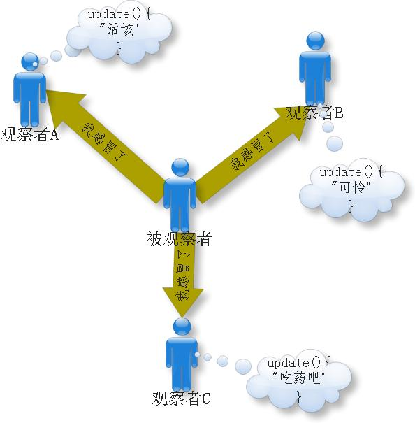

废话说多了，第一次写框架的源码阅读博客，感觉略有力不从心，我尽量能比较有逻辑的跟着我的进度来描述一步步的深入和各部分的分离介绍和最终连接，也希望这个过程能够更好的反应学习过程。
这里必须再次拿出来上篇文章的图片，就是Mina的框架：
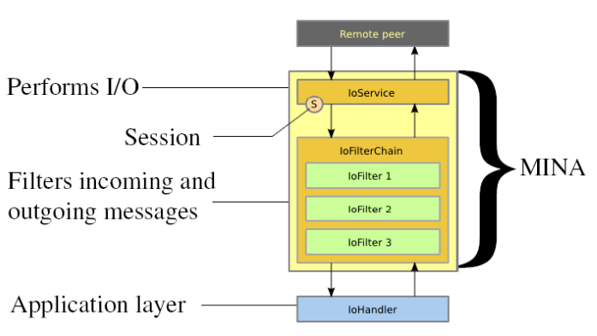

上次没有细说这张图，但这张图正是去阅读代码的关键，可以看到整个网络信息传递和处理的流程是：

接收——过滤——业务处理，我们构建在Mina之上的应用程序只需要关注于业务逻辑的处理和添加过滤链中的节点，Mina负责连接的管理，消息的传递。

1. 深入Java NIO

Mina最主要的特点是利用了NIO机制实现网络处理，NIO即非阻塞式I/O(因为我也是第一次接触NIO，就在这科普一下了，熟悉的可以略过了)是最大区别是阻塞等待而非为每个连接启动一个线程同时执行。图最有说服力，先来看一下传统的C/S的Socket通信机制，服务器为每个连接的client维护一个Thread，并且线程中的方法需要根据当前消息传递的状况阻塞进行，当大量的并发只是thread维护的资源可能就超过了服务器负载。

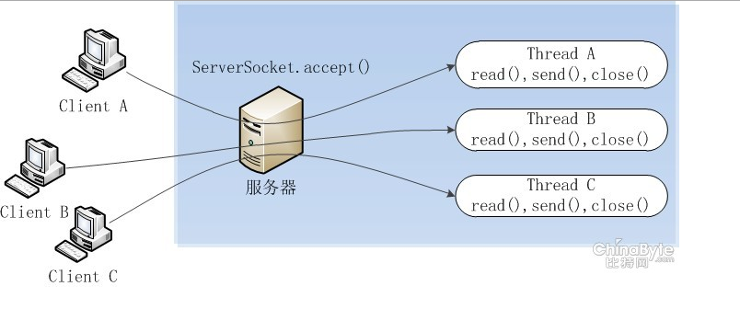

NIO（new IO）就是为了解决这种闲置等待的状况。NIO包由一个专门的线程来处理所有的 IO 事件，并负责分发，有两个显著的特点：
利用事件驱动机制：事件到的时候触发，而不是同步的去监视事件（这与上一篇博客提到的过滤链中的机制是统一的）。
线程通讯：线程之间通过 wait,notify 等方式通讯。保证每次上下文切换都是有意义的。减少无谓的线程切换。

这种方式的实现java NIO是采用了双向通道(channel)进行数据传输，而不是单向的流(stream)，在通道上可以注册我们感兴趣的事件。
NIO 有一个主要的类Selector,这个类似一个观察者，只要我们把需要探知的socketchannel告诉Selector,我们接着做别的事情，当有事件发生时，他会通知我们，传回一组SelectionKey,我们读取这些Key,就会获得我们刚刚注册过的socketchannel,然后，我们从这个Channel中读取数据，放心，包准能够读到，接着我们可以处理这些数据。
Selector内部原理实际是在做一个对所注册的channel的轮询访问，不断的轮询(目前就这一个算法)，一旦轮询到一个channel有所注册的事情发生，比如数据来了，他就会站起来报告，交出一把钥匙，让我们通过这把钥匙来读取这个channel的内容。列举一下事件：

- 服务端接收客户端连接事件SelectionKey.OP_ACCEPT(16)
- 客户端连接服务端事件SelectionKey.OP_CONNECT(8)
- 读事件SelectionKey.OP_READ(1)
- 写事件SelectionKey.OP_WRITE(4)

再细致的部分要结合源码，关于原理上面应该说的比较清楚了，下面还是回到Mina。

2. 关于Mina架构

出现了多次的框架图比较清晰的说明了Mina的三层结构，下面结合官方文档说明一下与源码相关的使用。

Mina服务器端架构：

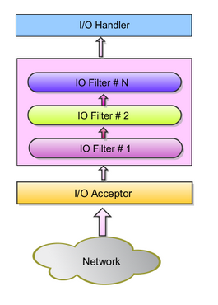

IOAcceptor 监听来自网络的连接请求，如果有一个新的请求（也就是Connection），mina会建立一个新的Connection，并在它之中建立一个session，所有来自这个ip和端口的请求都由这个session来处理，然后经过 特定的Filter Chain解析，在这些 Filter中我们可以定义一些转换，编码、解码等等的功能负责把底层传输的对象拼装为更高一层的对象方便后续的处理，最后传输的数据被交给IOHandler，我们的业务方法可以实现IOHandler接口来获得传输的数据，做最后的业务处理，发送数据亦然。

Mina客户端架构：

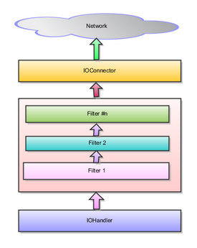

客户端首先创建一个IOConnector 用来和服务端通信，顾名思义这就是建立的一个连接对象，然后在这个连接上创建一个session，客户端中的业务方法可以向session中写入数据，数据经过Filter Chain的过滤后会发送给服务端，从服务端发回的数据也会首先经过Filter Chain的过滤，然后交给IOHandler做进一步的处理。

最大的区别在于IOConnection和IOAcceptor两个类的不同，在源码的时候需要关注。Mina的框架就是这样的，相当于插入了一节，不涉及代码，接下来我会从服务器的视角去深入介绍Mina的源码。

